**Klasa IV**

**Język polski**

**kl. IV**

Kochani, dzisiaj tylko jeden temat ☺

1. Napiszcie temat lekcji w zeszycie: Jaki utwór nazywamy baśnią?

2. Przeczytajcie baśń Ch. Perrault pt. "Kopciuszek, czyli szklany pantofelek".

3. Wykonaj ustnie zadanie 1/332, natomiast zad.2 wykonaj w zeszycie.

4. Zapoznaj się z elementami, jakie baśń powinna posiadać. Możesz tabelę wkleić lub przepsać do zeszytu. Czy "Kopcuszek" spełnia kryteria baśni?

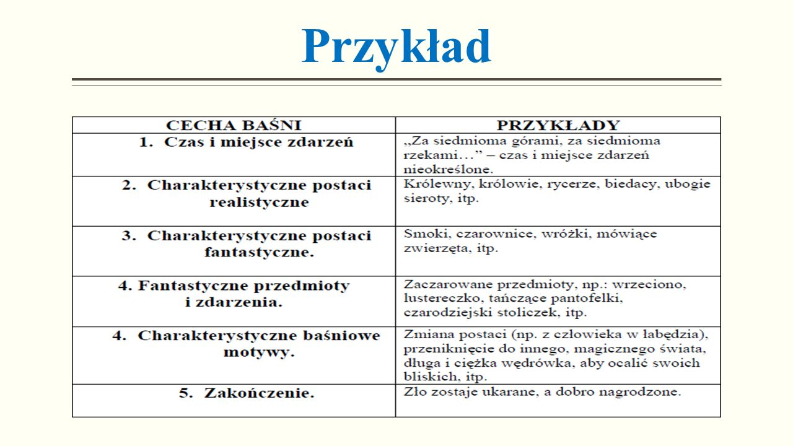

Jeśli masz ochotę, rozwiąż quiz: Czy znasz najpiękniejsze baśnie?

<https://www.quizowa.pl/quiz/czy_znasz_najpiekniejsze_basnie_quiz_dla_najmlodszych>

**MATEMATYKA - KLASA IV**

Witam serdecznie, zaczynamy nowy temat.

Przeczytaj uważnie temat ze strony 229-230 –**„Siatki prostopadłościanów”** i zapisz go w zeszycie.

Obejrzyj uważnie filmy : <https://www.youtube.com/watch?v=CjEV0wfj5Ng&t=6s>

Zadania na utrwalenie tematu (tych zadań nie przesyłamy)

Ćwiczenia str.92-93 zad 1, 2 i 3.

Kolejnym temat lekcji: „**Pole powierzchni prostopadłościanu**”- zapisz go w zeszycie. Przeczytaj uważnie temat ze strony 233-234.

Obejrzyj uważnie filmy : <https://www.youtube.com/watch?v=TDaAt1_hc6c&t=364s>

Zadania na utrwalenie tematu (tych zadań nie przesyłamy)

Ćwiczenia str.94-95 zad 1, 2, 3 i 4.

**Kl. IV**

Przyroda

„Jak odczytywać klimatogram?”

Obejrzyj film

<https://www.youtube.com/watch?v=w9t92-W5A6s>

Odpowiedź na pytania:

W jakim miesiącu jest najwyższa i najniższa temperatura na klimatogramie?

W jakim miesiącu są najwyższe i najniższe opady?”

Uważaj! Zrób to samodzielnie. Pod filmem, w komentarzach może być błąd ☺

Odpowiedzi prześlij mi do dnia 19.06. na maila [wieslawa.gomulka@interia.pl](mailto:wieslawa.gomulka@interia.pl)

**JĘZYK NIEMIECKI – klasa 4**

**Zadania na ten tydzień (15 – 19.06)**

Witam was drodzy uczniowie!

W tym tygodniu tylko jedna lekcja niemieckiego, ze względu na to, że Wasi starsi koledzy z klasy 8 piszą egzamin, a wy macie dni wolne.

**Thema: Mein Zimmer.**

Tym razem wrócimy do tematu wyposażenia pokoju, więc przypomnimy nazwy mebli sprzętów, które mogą znajdować się w nim.

Przy tej okazji poznaliśmy też zasady tworzenia liczby mnogiej rzeczowników, czyli różne końcówki, które otrzymują rzeczowniki w formie liczby mnogiej. Dowiedzieliśmy się też jednej wspólnej zasady dotyczącej wszystkich rzeczowników, że bez względu na to, jakiego rodzaju są rzeczowniki w liczbie pojedynczej, w liczbie mnogiej otrzymują rodzajnik DIE.

np. **das Bett – die Betten**

**der Tisch – die Tische**

**die Kommode – die Kommoden**

Słówka dotyczące mebli znajdziecie pod tym linkiem: <http://www.edulekcja.pl/club-der-klugen-eule/die-mobel-meble/>

Możecie posłuchać również ich wymowy dla przypomnienia, jeśli klikniecie na strzałkę po prawej stronie nad obrazkami.

A teraz coś do zabawy i nauki jednocześnie. Kilka stron z różnymi ćwiczeniami i grami, abyście mogli sobie utrwalić słówka:

<https://learningapps.org/7694702> - wykreślanka, wyszukajcie 9 nazw mebli

<https://learningapps.org/1228287> - wskaż gdzie jest mebel o który zadano pytanie

<https://learningapps.org/9815193> - prosta gra w dopasowywanie

<https://learningapps.org/7326796> - milionerzy, może troszkę trudniejsza gra, ale spróbujcie

<https://learningapps.org/8319968> - znajdź właściwą nazwę, jeśli klikniecie na czerwoną szpileczkę pokażą się nazwy różnych mebli, trzeba wybrać odpowiednią.

<https://learningapps.org/11873926> - doskonale znana Wam gra "Wisielec"

Każde z tych ćwiczeń możecie po wykonaniu samodzielnie sprawdzić, klikając na niebieski kwadracik po prawej, w dole karty. Oczywiście nie musicie wszystkiego robić na raz, rozłóżcie sobie na różne dni, to tylko propozycje jakbyście się nudzili. ☺

Miłej nauki poprzez zabawę! Nie ma zadania domowego do odesłania.

Pozdrawiam serdecznie ☺

**ZAJĘCIA Z WYCHOWAWCĄ KLASA IV**

Drodzy wychowankowie.

**Temat na ten tydzień: Tolerancja – czy jestem tolerancyjny. Wola i poglądy na temat poszanowania innych.**

Bardzo proszę obejrzeć film.

<https://www.youtube.com/watch?v=DL1Au8gOs9M>

**pozdrawiam Wasz wychowawca**

**TECHNIKA KLASA IV**

**Temat: Przygotowujemy się do karty rowerowej - testy.**

Wchodzimy na stronę <https://brd.edu.pl/> klikamy testy na kartę rowerową - spośród 30 testów rozwiązujemy pierwsze 5 testów.

życzę powodzenia

**WYCHOWANIE FIZYCZNE KLASA IV**

Drodzy uczniowie.

Dziękuję za sumienne wykonywanie ćwiczeń i codzienną aktywność fizyczną.

Cały czas prowadzimy dzienniczki i na koniec tygodnia wysyłamy je na pocztę

e- mail nauczyciel_w-f@wp.pl

Bardzo dziękuje za zdjęcia i krótkie filmiki, które obrazują wasze poczynania.

**UWAGA: korzystamy z platformy e-Wychowanie Fizyczne**

**Lekcje WF w domu.**

**Pod każdym tematem znajduje się link do zajęć, które należy wykonać.**

**Po zrealizowaniu lekcji na platformie z prawej strony w rubryce (wiadomość dla nauczyciela) w miejsce dane ucznia: wpisujemy swoje imię i nazwisko a w miejscu na wiadomość:** **WYKONANE, następnie zaznaczamy WYŚLIJ**

W tym tygodniu 2 tematy do zrealizowania :

1. Ćwiczenia kształtujące nawyk prawidłowej postawy ciała w różnych pozycjach

https://ewf.h1.pl/student/?token=esuCNbUVz8K24ey10OJCWLeEpASKTpNAzP9jGNqoeud9e2V0yu

### 2. Trening interwałowy

### https://ewf.h1.pl/student/?token=ZkFtVqva3tfPVtwPugP5F34w7ttJuvezQ8Gn9gSt760bqCEye1

**życzę powodzenia pozdrawiam**

**-------------------------------------------------------------------------------------------------**

HISTORIA IV

Moi drodzy, został nam jeszcze jeden temat do zrealizowania w tym roku szkolnym . Zapiszcie w zeszytach przedmiotowych : Jan Paweł II – papież pielgrzym.

Obejrzyjcie proszę filmik, a następnie wykonajcie krótką notatkę w zeszytach o życiu i działalności Jana Pawła II

<https://www.youtube.com/watch?v=AMBSwa58YGo>

Notatki proszę, nie odsyłajcie do mnie w tym tygodniu. W przypadku pytań lub wątpliwości z wykonaniem zadania proszę o mail [renata.burchardt@onet.pl](mailto:renata.burchardt@onet.pl)

Muzyka kl. IV

Temat: Wakacje z piosenką

Drodzy Uczniowie

W tym tygodniu mamy ostatnia lekcję muzyki w roku szkolnym 2019/20

Pośpiewajcie swoje ulubione piosenki na ising.pl

Życzę Wam udanych i bezpiecznych wakacji.

Do zobaczenia we wrześniu

Pozdrawiam Was

Ewelina Mróz